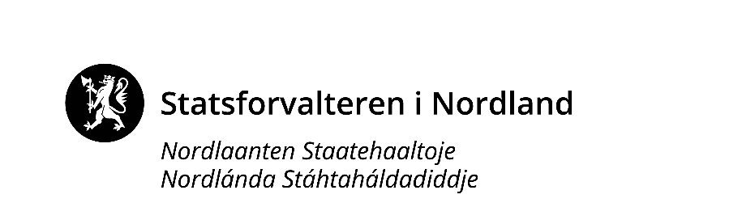

Inkluderende barnehage- og skolemiljø pulje 5 – høstens regionale samling

- Ons. 03.11.2021 | - Scandic Havet, Bodø
Oppvekst- og utdanningsavdelinga | Vibeke Mæhlum, Gunn Elisabeth Johannessen og Gunn Skjerve

Emilie Kinge er førskolelærer, spesialpedagog og pedagogisk psykologisk rådgiver. Hun har lang erfaring fra PP-tjenesten med barn i både barnehage og skole. Hun er nå selvstendig næringsdrivende som forfatter, veileder og kursholder.

Kinge har alltid vært spesielt opptatt av de barna som strever med temperament, følelser og reaksjoner og som så ofte kommer i konflikt med sine omgivelser. Eller de innadvendte barna som ikke får formidlet sine følelser, behov og sine tanker. Hvordan kan vi gi dem relevant hjelp i tråd med deres behov?
Hun har skrevet flere bøker om temaer som empati, barnesamtaler, relasjonskompetanse og betydningen av tverrfaglig samarbeid.
https://www.emiliekinge.no/

Tema: Barn og unge som utfordrer oss.
Hvordan ruster vi barn for framtiden?

PROGRAM | Tema og foredragsholder
08:30 - 09:00 | Registrering  Kaffe /te – ‘mingling’
09:00 - 09:15 | Velkommen ved Statsforvalteren  Oppvekst- og utdanningsavdelinga
09:15 - 10:00 | Livsmestring og livskompetanse Om barn og unges selvbilde  Emilie Kinge
10:00 - 10:15 | Pause  Beinstrekk og noe å drikke
10:15 - 11:30 | Våre holdninger og handlinger, og sentrale kvaliteter i vår relasjonskompetanse. Empati, anerkjennelse, mentalisering.  Emilie Kinge fortsetter
11:30-12:15 | Lunsj  I hotellets andre etasje
12:15-13:15 | Det relasjonelle og emosjonelle nivået Dialogen som samtaleform  Emilie Kinge
13:15-13:30 | Pause  Beinstrekk og noe å drikke
13:30-14:30 | Teamarbeid - hvem gjør hva? Samarbeid med foreldre, og tverretatlig samarbeid  Emilie Kinge
14:30 – 14:45 | Pause
14:45 – 16:00 | Erfaringsdeling fra første år i pulje 5: «gjort - lært – lurt»  Hver kommune – max 10 min
16:00 – 16:15 | Pause
16:15 – 16:50 | Refleksjon i kommunegrupper  - hva tar dere med fra denne dagen til arbeidet i egen enhet  Sammen i kommune- eller enhetsgrupper
16:50 – 17:00 | Takk for denne gangen. Lykke til med arbeidet videre!  SFNO

